«Развитие творческих способностей обучающихся, требующих особого педагогического внимания»

На сегодняшний момент остро стоит вопрос о несовершеннолетних, требующих особого педагогического внимания, семей, которые поставлены на различные виды учета и определены, как семьи, находящиеся в социально-опасном положении в условиях кризиса мировой экономики. Ребятам, требующим дополнительного внимания со стороны педагогического коллектива необходимо создать развивающую среду, где ребёнок мог вдохновляться, обогащать внутренний мир, заниматься самопознанием в творческой деятельности для развития компетенций запрашиваемых обществом.
Проблема развития творческих способностей личности привлекает множество ученых разных областей знания в связи с тем, что связана с вопросами проектирования моделей образовательного пространства, разработки вариативных форм и методов обучения и воспитания.
Анализ психолого-педагогической литературы по проблеме творчества позволяет говорить о том, что способности представляют собой психические качества, которые необходимы для той или иной человеческой деятельности, и которые в этой деятельности формируются. Творческие способности основаны на развитии воображения и характеризуют возможность реализации нестандартного решения познавательных задач. Проблеме способностей посвящены работы Л. Выготского, Л. Венгер, Н. Лейтес, С. Рубинштейн, А. Волкова, Б. Теплова, Л. Прохорова и др. В трудах современных исследователей Ю. Бабаева, Д. Богоявленская, А. Савенков творческие способности определяются как креативность («творческость»), рассматриваются как умение творчески мыслить; гибкость, точность, быстрота, оригинальность мышления; нестандартность, неординарность в решении проблем; возможность прогнозирования; способность к созданию нового, идеального; желание проводить исследовательскую деятельность; положительная познавательная мотивация, активность, интерес, увлеченность творческим делом. Данная характеристика наиболее полно отражает особенности творческой личности и отвечает запросам общества.
Развитие творческих способностей в идеальном случае должно осуществляться с момента рождения ребенка, но в практике социального педагога и реальных условиях семьи, находящейся в социально опасном положении это не является действительностью. В следствии этого педагогам необходимо не упустить наиболее сензитивный возраст (дошкольное и школьное детство), который является благоприятным периодом для развития творческих способностей потому, что у детей наблюдается огромное желание познавать и исследовать окружающий мир. В этот период жизни ребенка, поощряя любознательность, сообщая детям знания, вовлекая их в различные виды деятельности, педагоги способствуют расширению детского опыта. А накопление опыта и знаний является основанием для будущей эффективной творческой деятельности. Давать ребенку ошибаться и учиться на своих ошибках. В моей практике чаще встречаются случаи, когда ребенок боится допустить ошибку и заранее ждет негативного замечания даже на положительный поступок.
Каждый ребенок рождается с врожденными творческими способностями, но творческими людьми вырастают только те дети, условия воспитания которых (среда, семья, педагоги) позволили развить эти способности вовремя.
Так, показательны результаты кросскультурных исследований Е.П. Торренса, подтверждающие, что:
1) характер культуры влияет на тип креативности и процесс ее развития;
2) развитие креативности не определяется генетически, а зависит от культуры, в которой воспитывался ребенок;
3) не существует прерывности в развитии креативности. Спад в развитии креативности может быть объяснен за счет того, насколько выражены новые требования и стрессовые ситуации, с которыми сталкивается ребенок;
4) спад в развитии креативности можно снять в любом возрасте путем специального обучения.
В моей практической деятельности социального педагога в среднем образовательном учреждении вводились занятия для развития творческого потенциала обучающихся, требующих особого педагогического внимания, что дало положительную динамику в поведении, социализации, самоактуализации творческого потенциала и желании быть лучше. Ребята участвовали в различных конкурсах рисунков, городской научно-практической конференции, в конкурсе фото-видео работ, снимали социальные ролики «Против курения», «Права и обязанности ребенка», «Не дискриминируй!», разрабатывали и проводили профилактические уроки, придумывали различные акции, в начальном блоке школы проводили правовые пятиминутки и организовывали конкурсы на параллели т.д. Затем разрабатывали портфолио достижений.
В моей работе я сталкиваюсь с проблемой дополнительной занятости детей, состоящих на учете, что касается помощи в ее организации и контроля со стороны родителей и ведущих педагогов. Не понимания того, что творческий потенциал актуализируется лишь тогда, когда это позволяет окружающая среда.

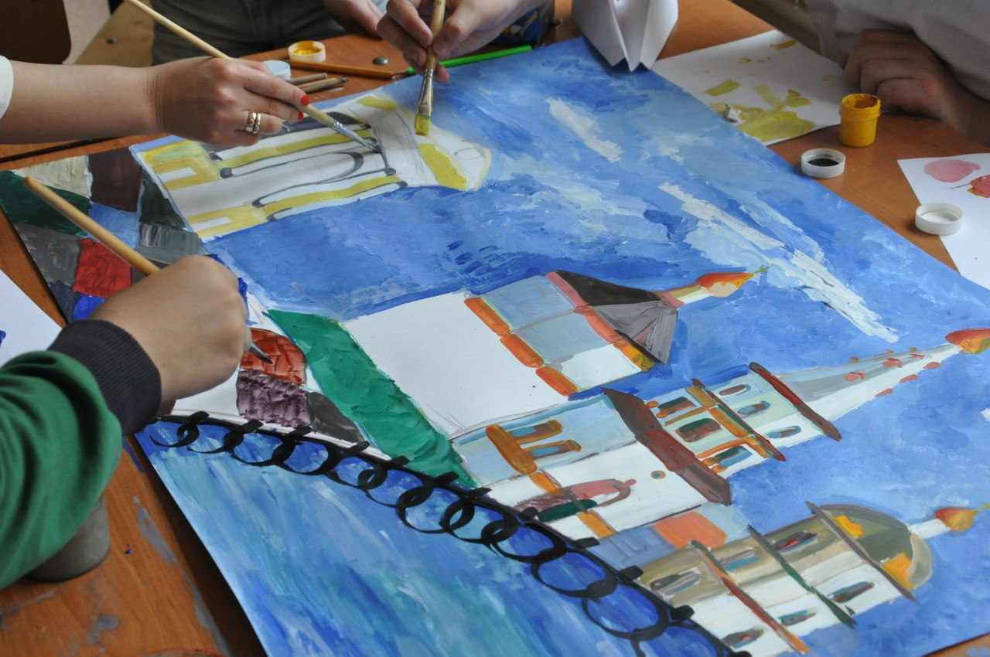
Коллективная творческая работа «Достопримечательности города Иркутска»

На основе анализа условий воспитания и наследственности Ю. Гиппенрейтер делает вывод, что факторы среды обладают весом, соизмеримым с фактором наследственности, и в некоторых случаях могут полностью компенсировать или, наоборот, нивелировать действия последнего.
В. Дружинин считает, что креативность является свойством, которое актуализируется лишь тогда, когда это позволяет окружающая среда, а для формирования креативности необходимы следующие условия:
1) отсутствие образца регламентированного поведения;
2) наличие позитивного образца творческого поведения;
3) создание условий для подражания творческому поведению;
4) социальное подкрепление творческого поведения.

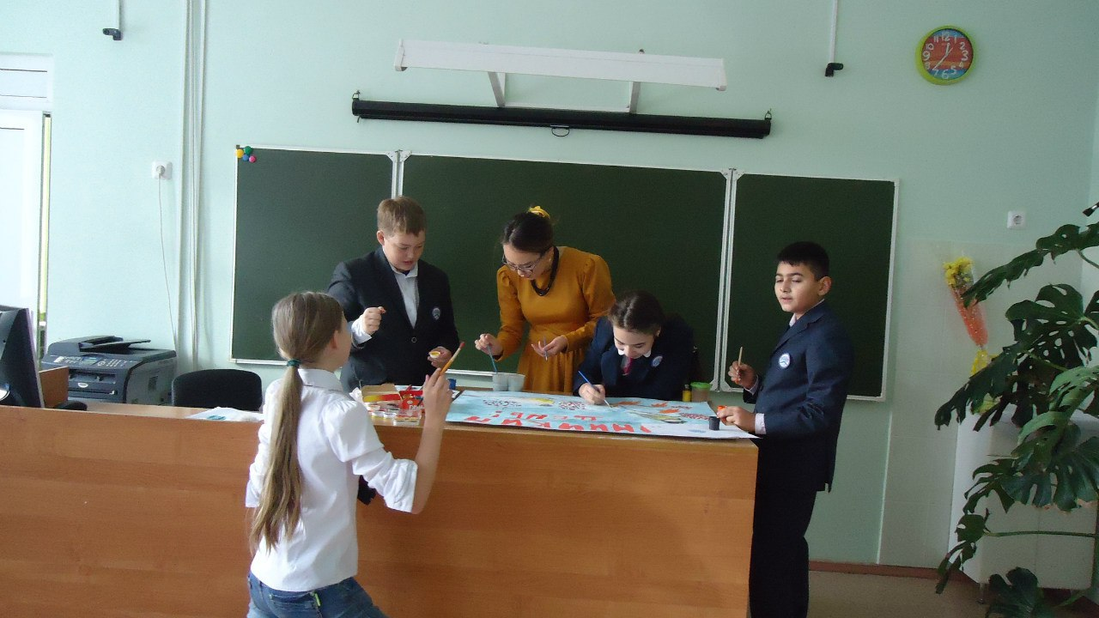
Коллективная творческая работа «Синичкин день»

Для развития у детей творческих способностей можно предложить следующие меры, направленные на их эффективное развитие: преемственное развитие креативных способностей и развития потенциала ребенка в рамках обучения в образовательных учреждениях; вовлечение детей в деятельность по интересам; организация олимпиад, соревнований, конкурсов; междисциплинарный подход, интеграция программ в процессе обучения; самостоятельное углубленное изучение выбранной проблемы; развитие умений самостоятельно работать; развитие абстрактного мышления и высших умственных процессов; обучение творческим методам работы; пониманию самих себя, сходства и различия с другими, признание своих способностей; поощрение высоких, нестандартных и содержащих новые идеи результатов; введение в программу школьного воспитания специальных занятий, направленных на развитие творческих способностей; управление взрослыми детской предметной и сюжетно-ролевой, игровой с целью развития в ней воображения детей; использование специальных игр, развивающих их творческие способности.
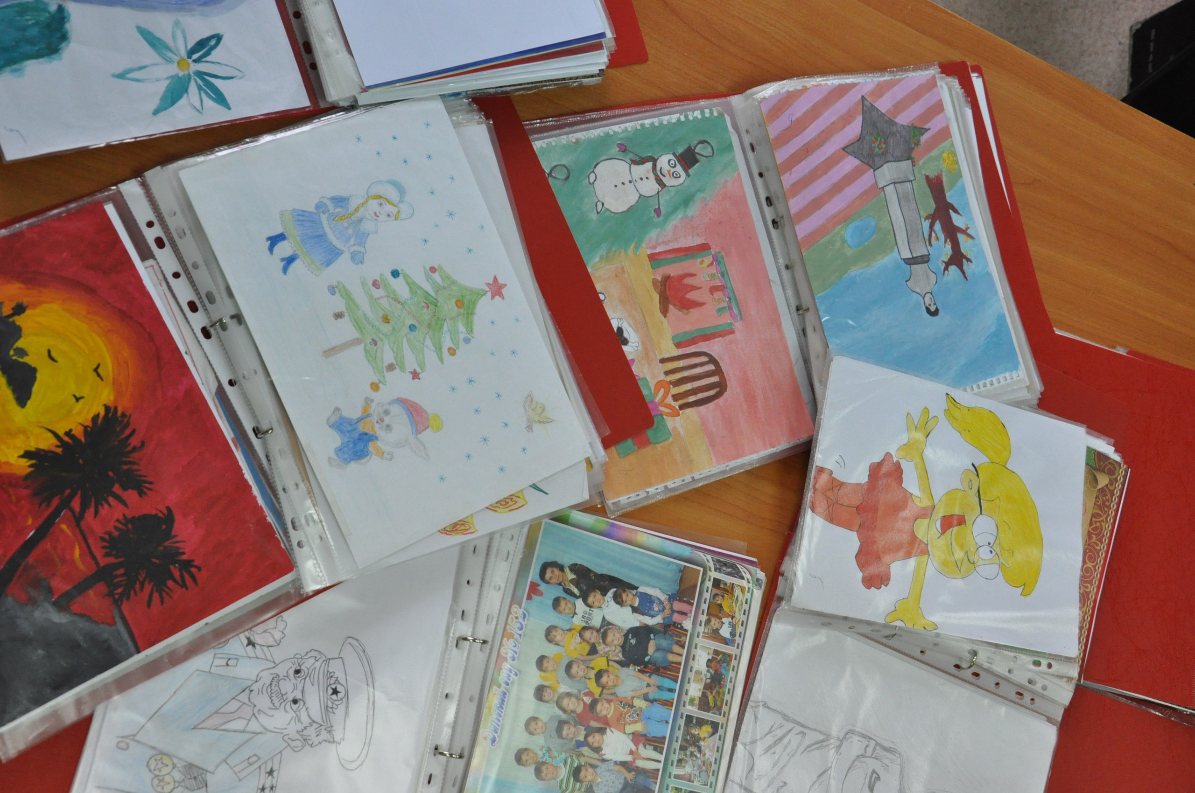
Ведение портфолио достижений
Подводя итог рассмотрения проблемы развития творческих способностей у детей, требующих особого педагогического внимания, необходимо констатировать, что сложность обусловлена наличием большого числа разноплановых факторов: поощрении или наказании со стороны значимого взрослого (из опыта работы алкозависимая семья, мать наказывала ребенка за хорошие отметки), условий жизни и воспитания в семье, участия в специальных развивающих занятиях в образовательных учреждениях, дополнительной занятости.
Мой опыт подсказывает, что развитие творческих способностей обучающихся, требующих особого педагогического внимания на сегодняшний день является важной проблемой современного общества в связи с закрытием Центров помощи семье и детям, недостаточностью финансирования работы психологических служб и медицинских центров для содержания нарко- и алко- зависимых людей, сокращению ставок в сфере дополнительного образования, равнодушному отношению к проблемам семьи со стороны педагогического коллектива. Необходимо понимать, что творческая деятельность является условием развития компетенций, запрашиваемых обществом и от выбора, который мы делаем сегодня, зависит наше будущее!

Библиографический список
- Выготский Л. С. Воображение и творчество в детском возрасте: Психол. Очерк: Книга делового учителя - 3 издание- М: Просвещение, 1991.
- Евладова Е. Б., Николаева Л. А. Развитие дополнительного образования в общеобразовательных учреждениях. М, 1996.
- Немов Р. С. Практическая психология: Учебное пособие.- М.: Гуманит. Изд. Центр Владос, 1997.
- Овчарова Р. В. Справочная книга социального педагога.-М.: ТЦ «Сфера», 2001.
- Томпсон Р и др. Творческое и критическое мышление.- М., 1981.
- Усова А. В. Пед. Условия развития творческих способностей уч-ся.: Лекция/ Ч.Г.П.У.- Челябинск, 1995.
- Гиппенрейтер Ю. Общаться с ребенком: КАК? - М.: МГУ, 2000.
- Дружинин В.Н. Психология общих способностей. – СПб., 2000.
- http://cyberleninka.ru/article/n/sotsialnye-usloviya-razvitiya-tvorcheskih-sposobnostey-detey

С уважением, Наталья Айваровна Агафонова
Руководитель студии творчества «Кубик-Rубик»
сайт http://social-help.ucoz.com/
 https://vk.com/kubik_rubik_irk
с.т. 89501209938

